

**PROCEDIMIENTO CORPORATIVO DE REMEDIACIÓN DEL DATO**

**PROGRAMA DE GOBIERNO DEL DATO**

1/08/2025

**Contenido**

**1.** **OBJETIVO** 3

**2.** **ALCANCE** 3

**3.** **ROLES Y RESPONSABILIDADES** 3

**4.** **CONCEPTOS CLAVE** 4

**5.** **ETAPAS DEL PROCEDIMIENTO** 4

**5.1** **Detección y registro de la incidencia** 4

**5.2** **Análisis de causa raíz** 4

**5.3** **Ejecución de Remediación** 4

**5.4** **Flujograma del Proceso de Remediación** 6

**5.5** **Proceso Modificar Validación de Reglas de Calidad** 6

**5.6** **Flujograma del proceso de Modificar Validación de Reglas de Calidad** 7

**6.** **REFERENCIA** 7

**7.** **CONTROL DE VERSIONES** 7

**8.** **APROBACIÓN** 7

**9.** **VIGENCIA** 8

1. **OBJETIVO**

Definir la secuencia de actividades, roles y responsabilidades para corregir incidencias de calidad de datos detectadas en los sistemas corporativos, asegurando que los registros corregidos cumplan con las reglas definidas y que se tomen medidas preventivas para evitar recurrencia.

1. **ALCANCE**

Este procedimiento aplica a todos los datos críticos y relevantes para la operación de MINSUR, incluyendo:

* Datos maestros y transaccionales en SAP.
* Datos de operación en sistemas OT/PI.
* Datos alojados en Data Lake, plataformas analíticas y hojas de cálculo que alimenten sistemas corporativos.
* Datos provenientes de fuentes externas que se integren por procesos de ingesta.

1. **ROLES Y RESPONSABILIDADES**

|  |  |  |
| --- | --- | --- |
| **N°** | **ROL** | **RESPONSABILIDADES** |
| 1 | Analista de Calidad y Seguridad del Dato | Define el procedimiento de remediación alineado a la Política Corporativa de Calidad del dato y al Procedimiento de Calidad del Dato. |
| Monitorea el proceso de remediación de datos para el total cumplimiento de cada tarea y cada responsabilidad. |
| Actualiza el proceso de remediación de datos. |
| 2 | Data Steward (Analista de Gobierno del Dato) | Coordina y lidera el proceso de remediación de datos mediante el registro de incidencias. |
| Responsable de modificar y actualizar el inventario de reglas para la solución |
| Valida cumplimiento post remediación. |
| Reporta al Analista de Calidad y Seguridad del Dato. |
| Responsable del web site Autoservicio Analítico para actualizar el estado de la remediación. |
| 3 | Data Owner | Aprueba acciones correctivas desde el punto de vista de negocio. |
| Asegura que la corrección cumpla con reglas y objetivos funcionales. |
| 4 | Domain Owner | Supervisar remediaciones críticas que impacten procesos estratégicos o regulatorios. |
| 5 | Data Engineer | Ejecutar correcciones técnicas en pipelines, cargas o transformaciones de datos. |
| 6 | Analista de Diseño del Dato | Modifica la regla de calidad de la solución en el repositorio. |
| 7 | Data User | Participar en validaciones manuales y pruebas de verificación de datos corregidos. |

1. **CONCEPTOS CLAVE**

* **Remediación de datos:** conjunto de actividades planificadas para corregir, depurar o reconstruir datos que no cumplen con las reglas de calidad definidas por la organización, asegurando que vuelvan a ser aptos para su uso en los procesos de negocio y analíticos.
* **Estados de remediación:**
  + **Activo:** estado cuando se detecta un registro con estado error.
  + **En proceso:** estado cuando el Data Stward empieza con la atención de dicho registro.
  + **Remediado:** estado cuando el Data Steward da por cerrado el proceso de remediación.
* **Niveles de atenciones de remediación:**
  + **Nivel 1-Remediación técnica:** Es la corrección de errores que se originan por problemas técnicos en los procesos de integración, transformación o almacenamiento de datos. Ejemplo: fallas en el ETL, errores de código en los notebooks.
  + **Nivel 2-Remediación de negocio:** Es el caso de corrección de errores de datos cuando los datos son técnicamente válidos, pero no cumplen con las reglas de negocio definidos por el área funcional. Ejemplo: inconsistencia de valores, lógicas de validación obsoletas o cambios en las políticas.
  + **Nivel 3-Remediación por falso positivo:** Es el caso donde una alerta de calidad es generada incorrectamente, ya que, los datos son correctos y no requieren modificación. Ejemplo: alerta de un duplicado en el nombre de dos proveedores con nombres similares, pero son empresas distintas.

1. **ETAPAS DEL PROCEDIMIENTO**
   1. **Flujograma del Proceso de Remediación**

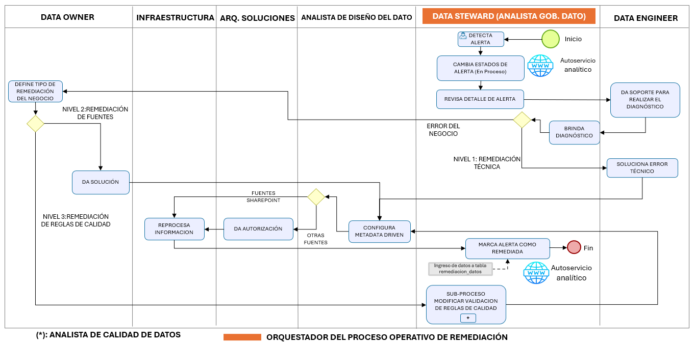

* 1. **Detección y registro de la incidencia**

|  |  |  |  |
| --- | --- | --- | --- |
| **N° PASO** | **ACCIÓN** | **ACTOR** | **HERRAMIENTA** |
| 1 | Detectar en web site de Autoservicio Analítico el estado del log de error: “Activo” | Data Steward | Web site de Autoservicio Analítico |
| 2 | Cambiar en web site de Autoservicio Analítico el estado del log de error: “En proceso”. | Data Steward | Web site de Autoservicio Analítico |

* 1. **Análisis de causa raíz**

|  |  |  |  |
| --- | --- | --- | --- |
| **N° PASO** | **ACCIÓN** | **ACTOR** | **HERRAMIENTA** |
| 3 | Revisar detalle de la alerta de error. | Data Steward |  |
| 4 | Dar soporte técnico al diagnóstico de la alerta de error. | Data Engineer |  |
| 5 | Brinda el diagnóstico: error del negocio o error técnico | Data Steward | Correo electrónico |
| 6 | Define tipo de remediación del negocio: remediación de fuentes o remediación de reglas de calidad | Data Owner |  |

* 1. **Ejecución de Remediación**

|  |  |  |  |
| --- | --- | --- | --- |
| **N° PASO** | **ACCIÓN** | **ACTOR** | **HERRAMIENTA** |
| 7.1 | Solucionar error técnico diagnosticado (*) | Data Engineer | Azure |
| 7.2 | Solucionar error relacionado a problemas de datos del negocio (**) | Data Owner |  |
| 7.3 | Activar subproceso Modificar Validación de Reglas de Calidad (revisar sección 5.5) (***) | Data Steward |  |
| 8 | Notificar reprocesamiento de información al Analista de Diseño del Dato | Data Engineer / Data Owner / Data Steward | Correo electrónico |
| 9 | Configurar Metadata Driven para reprocesamiento de información | Analista de Diseño del Dato | Sharepoint de Metadata Driven |
| 10.1 | Fuentes Sharepoint: Notificar al área de Infraestructura para que ejecute el reprocesamiento de información | Analista de Diseño del Dato | Correo electrónico |
| 10.2 | Fuentes no Sharepoint: Notificar al área de Arquitectura de Soluciones para que dé la autorización de la ejecución del reprocesamiento de información. | Analista de Diseño del Dato | Correo electrónico |
| 11 | Fuentes Sharepoint: Ejecutar reprocesamiento de información | Equipo de Infraestructura | Azure |
| 12 | Fuentes no Sharepoint: Autorizar reprocesamiento de información | Equipo de Arquitectura de Soluciones | Correo electrónico |
| 13 | Fuentes no Sharepoint: Ejecutar reprocesamiento de información | Equipo de Infraestructura | Azure |
| 14 | Marcar alerta como Remediada | Data Steward | Web site de Autoservicio Analítico |
| 15 | Ingresar datos a tabla remediacion_datos | Data Steward |  |

* : Acción que solo se realiza en el Nivel 1: Remediación Técnica.

** : Acción que solo se realiza en el Nivel 2: Remediación del Negocio.

*** : Acción que solo se realiza en el Nivel 3: Remediación por Falso Positivo.

* 1. **Flujograma del subproceso Modificar Validación de Reglas de Calidad**

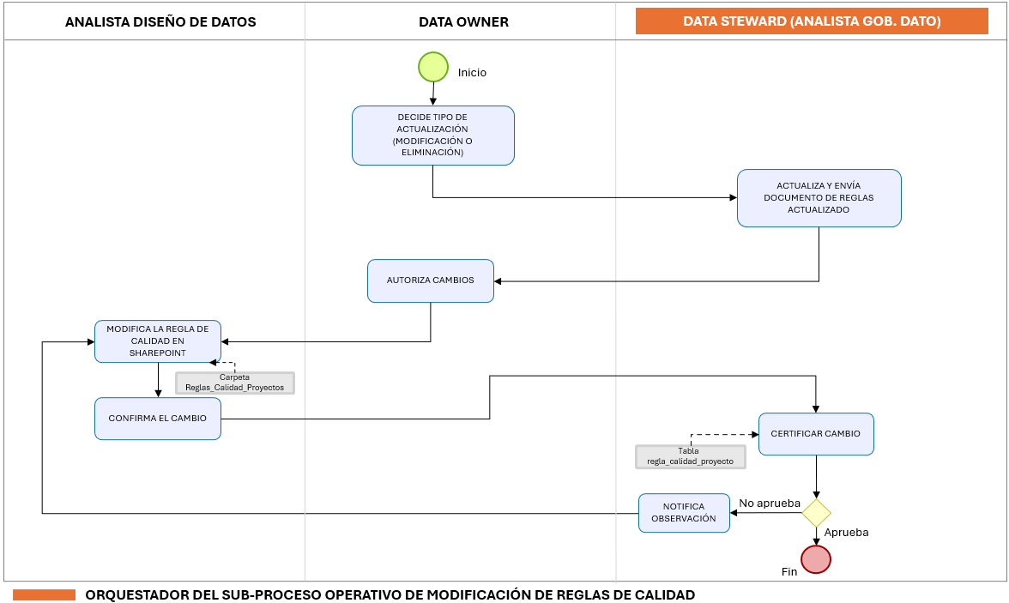

* 1. **Subproceso de Modificar Validación de Reglas de Calidad**

|  |  |  |  |
| --- | --- | --- | --- |
| **N° PASO** | **ACCIÓN** | **ACTOR** | **HERRAMIENTA** |
| 1 | Decidir tipo de actualización: modificación o eliminación de la regla de calidad | Data Owner |  |
| 2 | Actualizar y enviar documento de reglas de calidad actualizado | Data Steward | Correo electrónico |
| 3 | Revisar y autorizar cambios de la regla. | Data Owner | Correo electrónico |
| 4 | Modificar la regla de calidad de la solución en el repositorio Sharepoint Reglas_Calidad_Proyectos | Analista de Diseño del Dato | Sharepoint / Azure |
| 5 | Confirmar el cambio realizado en el paso 4. | Analista de Diseño del Dato | Correo electrónico |
| 6 | Certificar el cambio: Revisar la tabla actualizada en Databricks. | Data Steward | Unity Catalog |
| 7 | Notificar observación, en caso exista y derivar con el Analista de Diseño del Dato para revisar regla modificada. | Data Steward | Correo electrónico |
| 8 | Aprobar, cierra el subproceso | Data Steward |  |

1. **REFERENCIA**

* DG-POL-PCGD-MINS-001-Política Corporativa de Gobierno de Datos.
* DG-POL-PCCD-MINS-001-Política Corporativa de Calidad de Datos.
* DG-MAN-INGS-MINS-001-Procedimiento de Ingesta con Calidad y Seguridad de Datos.
* DG-PRO-PCCD-MINS-001-Procedimiento Corporativo de Calidad de Datos.

1. **CONTROL DE VERSIONES**

|  |  |  |  |  |
| --- | --- | --- | --- | --- |
| **Versión** | **Fecha** | **Responsable** | **Cambios Realizados** | **Aprobado por** |
| 1.0 | 15308/2025 | Jean Cabrera | Versión inicial | Comité Directivo |

1. **APROBACIÓN**

Esta política ha sido revisada y aprobada por el Comité Directivo y es de cumplimiento obligatorio para toda la organización.

[Nombre] Comité de Gobierno de Datos [Fecha]

1. **VIGENCIA**

Este lineamiento entra en vigor a partir de su aprobación formal y permanecerá vigente hasta su reemplazo o derogación.

**Aprobado por:** [Nombre del responsable]  
**Cargo:** [Cargo]  
**Fecha de aprobación:** [Fecha]  
**Versión:** 1.0  
**Fecha de próxima revisión:** [Fecha]

**APROBACION DEL DOCUMENTO**

|  |  |  |  |
| --- | --- | --- | --- |
| **Cargo** | **Nombre** | **Firma** | **Fecha** |
| Supervisor De Sistemas De Información | Milagros Paico |  |  |
| Jefe De Arquitectura Y Desarrollo Ágil | Oscar Valencia |  |  |
| Jefe De Seguridad De La Información | Manuel Iturrizaga |  |  |
| Jefe de Analytics | Sthip Blas |  |  |
| Jefe Data Engineering | Luis Grados |  |  |
| Superintendente TI Marcobre | Marco Yacarini |  |  |
| Supervisor de Aplicación Marcobre | Jimmy Bendezú |  |  |
| Superintendente de TI & OT | Edwin Saldaña |  |  |
| Gerente de TI & OT | Dante Cárdenas |  |  |
| Gerente de TD | Piero Saravia |  |  |